AF - Engenharia de Software 2026 · VoidStock

Formato: Trabalho em Equipe, questões divididas em partes iguais · Peso: 10,0 pontos
Repositório (implementação): https://github.com/LaryssaMarquesin/voidstock-poo
Aplicação rodando (hospedada): https://voidstock-poo.onrender.com/
Login de demonstração: coordenadora lmarquesin@gmail. com / admin123 · usuária
ana@voidstock. dev / user123
Jira:
PO: https://lerygou.atlassian.net/jira/software/projects/PPO/boards/67?atlOrigin=eyJpIjoiYzAwOWM5ZTczOTQ5NGM2NDk2MDRkOTQ4NTkzNzkyOTQiLCJwIjoiaiJ9
SM: https://lerygou.atlassian.net/jira/software/projects/VCEDSG1/boards/34/backlog?atlOrigin=eyJpIjoiNzgxZWEyOWQ4ZTUxNGNkNGFjZWUyYmE1MDM0ZGM3Y2QiLCJwIjoiaiJ9
Prompts utilizados; (descrito na documentação)
Respostas das IAs; (descrito na documentação)
Relatório crítico das análises; (descrito na documentação)

Organização da Equipe

Integrante / RA | Frente principal (Agile) | Responsabilidade nesta release
Laryssa Gabrielly Marquesin / 222789 | Scrum Master + Qualidade arquitetural | Planejamento das sprints, condução do board, avaliação SOLID do código gerado pela IA
Edson Vinício dos S. T. da Silva / 236746 | Product Owner + Revisão crítica da IA | Pesquisa com usuários, backlog de valor, avaliação crítica do planejamento da IA
Cauê Henrique Ricardo / 235873 | Desenvolvimento + Qualidade (Tester) | Implementação dos filtros, gráficos e relatórios; validação funcional
Micael Almeida Teodoro dos Reis / 234941 | Desenvolvimento + Refatoração e melhoria técnica | Camada de persistência/agregação e refatorações pós-revisão
As questões foram divididas igualmente; cada integrante atuou em ao menos uma das frentes (PO, SM, Desenvolvimento, Qualidade arquitetural, Revisão crítica da IA, Refatoração).

PARTE A: Planejamento Agile com IA Generativa

Questão 1: Descoberta e Validação da Feature (Requisitos)

Contextualização

O VoidStock auxilia laboratórios acadêmicos e equipes de engenharia no controle de estoque de componentes (microcontroladores, sensores, atuadores, ferramentas etc.). Ao longo do semestre a equipe entregou o núcleo operacional: cadastro de itens/usuários, controle de estoque, registro de entradas e saídas, histórico de movimentações, reconhecimento de componentes por imagem e alertas de estoque crítico.
Faltava, porém, evoluir a experiência de análise e consulta das informações já cadastradas: à medida que o inventário cresce, encontrar um item específico e enxergar a situação geral do estoque fica mais difícil sem mecanismos de filtragem e visualização.

Resultados da pesquisa (Google Forms / AC2)

Pesquisa adicionada de forma mais legivel no drive.

Feature selecionada
Com base nos resultados, foi escolhida a funcionalidade "Filtros Avançados e Exportação de Inventário no Dashboard", contemplando:
    - Busca textual por nome do item;
    - Filtro por categoria;
    - Indicadores (KPIs) de estoque no dashboard (total de itens/unidades, itens críticos, entradas/saídas);
    - Identificação visual de itens com estoque baixo/crítico;
    - Exportação do inventário em CSV para auditoria;
    - Gráficos de movimentação, saúde do estoque e distribuição por categoria/local.

Justificativa da escolha
A pesquisa mostrou que o maior atrito não é registrar, e sim encontrar e enxergar a situação do estoque. A feature ataca diretamente esse problema e reaproveita dados que já existem (itens e movimentações), gerando alto valor com baixo custo incremental.

Valor gerado para o produto
    - Eficiência operacional: os filtros reduzem o tempo de localização de componentes.
    - Apoio à decisão: os KPIs e gráficos dão visão imediata do que está crítico e do que mais movimenta.
    - Controle e auditoria: a exportação CSV permite levar os dados para planilhas e relatórios externos.
    - Melhor experiência: indicadores visuais tornam a interface mais intuitiva em inventários grandes, inclusive no celular.

Questão 2: Planejamento Assistido por IA

Prompt utilizado (enviado ao Claude, com GPT/Gemini como comparativo)

Você é um especialista em Engenharia de Software, Scrum e Product Management,
atuando simultaneamente como Product Owner (PO) e Scrum Master (SM).

CONTEXTO DO PROJETO
VoidStock: app web de gestão de estoque para laboratórios acadêmicos.
Backend ORIENTADO A OBJETOS em Python + FastAPI; templates Jinja2; gráficos com Chart. js; persistência em PostgreSQL (com fallback em memória). Já existem entidades de Item, Categoria, Local, Usuario e Movimentacao (entradas/saídas), além de um serviço agregador (Inventario). Arquitetura em camadas
(domínio / repositório / serviço / apresentação).

FEATURE (validada por pesquisa com usuários)
" Filtros Avançados e Exportação de Inventário no Dashboard":
busca por nome, filtro por categoria, KPIs de estoque, destaque de itens
críticos, gráficos e exportação CSV.

TAREFA
Produza um planejamento Agile COMPLETO:
    - QUADRO DO PRODUCT OWNER (valor): 1 Epic; User Stories no formato " Como <papel>, quero <objetivo> para <benefício>"; valor de negócio; prioridade (Alta/Média/Baixa); critérios de aceitação.
    - QUADRO DO SCRUM MASTER (complexidade): tasks técnicas; dependências;
Story Points em Fibonacci (1, 2, 3, 5, 8, 13, 21); complexidade (baixa/média/alta).
    - Organização em PELO MENOS 3 Sprints (objetivo, US, tasks, SP, justificativa).
    - Estimativas justificadas, riscos e recomendações de PO e SM.

REGRAS: maximize o reaproveitamento do modelo de domínio existente; nenhuma
task deve passar de 8 SP (se passar, quebre em subtasks); use tabelas.

Saída gerada pela IA PARTE 1: Análise de Requisitos

Requisitos Funcionais (RF)

ID | Requisito Funcional | Status na release
RF01 | Buscar itens por nome (busca textual). | ✅ Implementado ( /inventario?q= )
RF02 | Filtrar itens por categoria. | ✅ Implementado ( /inventario?cat= )
RF03 | Exibir KPIs de estoque no dashboard (itens, unidades, críticos, entradas/saídas). |   ✅ Implementado ( / )
RF04 | Destacar visualmente itens com estoque crítico/baixo. | ✅ Implementado ( esta_critico() + template)
RF05 | Exibir gráficos (movimentação 30d, saúde, por categoria, por local, top itens). | ✅ Implementado (Chart.js)
RF06 | Exportar o inventário em CSV. | ✅ Implementado ( /relatorios/export. csv )
RF07 | Exibir contagem de itens críticos / sem estoque. | ✅ Implementado ( saude_estoque() )
RF08 | Filtro dedicado por status (ativo/sem estoque) e combinação de múltiplos filtros. | ⚠ Parcial (busca+categoria; status via indicadores)  : roadmap
RF09 | Persistência dos filtros durante a navegação. | ⚠ Roadmap (filtros via query string, sem estado salvo)
Marcar honestamente RF08/RF09 como parciais/roadmap fortalece a análise crítica das Questões 5 e 6 (não fingimos 100%).

Requisitos Não Funcionais (RNF)

Categoria | ID | Requisito
Usabilidade | RNF01 | Filtros aplicáveis em 1 clique, com feedback visual imediato.
Performance | RNF02 | Resposta < 2 s para o volume típico do laboratório (centenas de itens).
Performance | RNF03 | Exportação CSV concluída em < 2 s.
Segurança | RNF04 | Exportação e áreas administrativas só para usuários autenticados (sessão assinada).
Segurança | RNF05 | Senhas com PBKDF2-SHA256 + salt; nunca em texto puro.
Compatibilidade | RNF06 | Compatível com Chrome, Firefox, Edge e Safari.
Responsividade | RNF07 | Dashboard adaptável a desktop, tablet e smartphone (menu lateral mobile).
Manutenibilidade | RNF08 | Código modular em camadas (domínio/repositório/serviço/apresentação).

Saída gerada pela IA : PARTE 2: Quadro do Product Owner (valor)
Epic: Filtros Avançados e Exportação de Inventário no Dashboard

ID | User Story | Critério de aceitação | Valor de negócio | Prioridade
US01 | Como usuária, quero buscar itens por nome para localizar rápido. | Busca retorna itens cujo nome contém o termo. | Reduz tempo de procura | Alta
US02 | Como usuária, quero filtrar por categoria para ver só o relevante. | Lista mostra apenas itens da categoria escolhida. | Facilita a análise | Alta
US03 | Como coordenadora, quero ver itens críticos destacados para repor a tempo. | Itens com quantidade ≤ mínimo aparecem destacados. | Evita rupturas/perdas | Alta
US04 | Como coordenadora, quero KPIs no dashboard para ter visão geral imediata. | Cards exibem totais corretos (itens, unidades, críticos, entradas/saídas 30d). | Visão executiva | Alta
US05 | Como coordenadora, quero exportar o inventário em CSV para auditoria. | Download gera CSV com nome, categoria, local, qtd, mínimo e status. | Conformidade/auditoria | Média
US06 | Como coordenadora, quero gráficos de movimentação e distribuição para análise. | Gráficos refletem os dados das movimentações. | Apoio à decisão | Média
US07 | Como usuária, quero acessar o painel no celular para consultar em campo. | Layout responsivo com menu lateral. | Mobilidade | Baixa
US08 | Como usuária, quero combinar filtros e que persistam na navegação. | Filtros combinados e mantidos ao paginar. | Conveniência | Baixa  (roadmap)

Saída gerada pela IA : PARTE 3: Quadro do Scrum Master (complexidade)

ID | Task técnica | Dependência | Complexidade | Story Points
T01 |   Busca textual por nome na rota /inventario (param q ) | : | Baixa | 3
T02 | Filtro por categoria (param cat ) | T01 | Baixa | 2
T03 | Métodos de domínio de criticidade ( esta_critico ,  itens_criticos , saude_estoque ) | : | Média | 3
T04 | Agregações para gráficos ( serie_diaria , serie_semanal , top_itens_movimentados , itens_por_categoria , distribuicao_por_local ) | : | Média | 5
T05 | Rota /dashboard + template com KPIs | T03, T04 | Média | 3
T06 | Integração Chart.js (self-host) + 5 gráficos | T05 | Média | 5
T07 | exportar_csv() no serviço + rota  /relatorios/export. csv | T03 | Média | 3
T08 | Destaque visual de itens críticos nos templates | T03 | Baixa | 2
T09 | Responsividade mobile (menu lateral + overlay) | T05 | Média | 3
T10 | Persistência em PostgreSQL ( PersistenciaPostgres : schema, salvar / carregar , fallback em memória) | : | Alta | 8
T11 | Robustez do front (guard window. Chart , sem CDN) | T06 | Baixa | 2
T12 | Testes manuais ponta a ponta (login, filtros, export, persistência após restart) | Todas | Média | 5
Total |  |  |  | 44 SP

Saída gerada pela IA : PARTE 4: Planejamento das Sprints
Sprint 1 : Filtragem & Domínio · Objetivo: inventário pesquisável e criticidade visível.
- US: US01, US02, US03 · Tasks: T01, T02, T03, T08 · SP: 10
- Justificativa: a filtragem e as regras de criticidade são a base; tudo o mais (dashboard, export) consome esses dados.
Sprint 2 : Dashboard & Visualização · Objetivo: visão analítica do estoque.
- US: US04, US06 · Tasks: T04, T05, T06, T11 · SP: 15
- Justificativa: com os dados agregados, o dashboard e os gráficos podem ser construídos com robustez de front.
Sprint 3 : Exportação, Persistência & Qualidade · Objetivo: entregar dados e garantir durabilidade.
- US: US05, US07 · Tasks: T07, T09, T10, T12 · SP: 19
- Justificativa: a exportação depende dos filtros/dashboard; a persistência (Postgres) garante que os dados sobrevivam a reinícios; os testes fecham a entrega.

Saída gerada pela IA : PARTE 5: Estimativas e justificativas

SP | Significado
1–2 | Ajuste simples, sem impacto arquitetural
3 | Implementação pequena, baixo risco
5 | Desenvolvimento moderado (domínio + apresentação)
8 | Funcionalidade com múltiplas integrações/incerteza
13+ | Alta complexidade/incerteza
- Fibonacci (1→2→3→5→8→13→21): usada para refletir o crescimento não linear da incerteza : quanto maior a tarefa, maior o "salto" entre valores. Nenhum valor fora da sequência (não há "4" ou "6").
- Por que T10 = 8: a persistência cruza camadas (schema SQL, serialização de todo o agregado, reidratação de senhas/quantidades, fallback) e tem incerteza real (comportamento em produção).
- Prioridades: definidas pelo valor ao usuário : busca/filtros/criticidade (Alta); export/gráficos (Média); mobilidade/persistência de filtros (Baixa).
- Dependências: Busca/Filtros → Dashboard → Exportação → Testes. Sem filtros e agregações, o dashboard não tem o que mostrar e a exportação não tem o que exportar.

Saída gerada pela IA : PARTE 6: Validação final (riscos e recomendações)

Risco | Impacto
Consultas/filtros lentos se o inventário crescer muito | Médio
Divergência entre dashboard e lista filtrada | Alto
Persistência por snapshot inconsistente sob cold-start/concorrência (Render free) | Alto
Falha de carregamento do Chart.js deixando a página em branco | Médio
Gargalos técnicos: agregação eficiente das movimentações; sincronização do estado em memória com o banco; geração do CSV.
Dependências críticas: modelo de domínio (Item/Movimentacao), definição de "estoque crítico", em produção.
DATABASE_URL
Recomendações do PO: priorizar a experiência de busca; manter os indicadores compreensíveis para não técnicos; validar com o laboratório antes da homologação.
Recomendações do SM: refinamento técnico antes da Sprint 1; Definition of Done por US; testes desde a Sprint 1; acompanhar a velocidade para replanejar.
Resultado final: 8 User Stories · 12 tasks técnicas · 44 SP · 3 Sprints · stack Python/FastAPI + Jinja2 + Chart.js + PostgreSQL.

Questão 3 : Avaliação Crítica do Planejamento da IA

Critério | Avaliação | Comentário
Backlog coerente | ✔ Bom | US cobrem a feature de ponta a ponta no formato Connextra ("Como… quero… para…") com critérios de aceitação.
Divisão das Sprints | ✔  Adequada | Ordem técnica correta: filtragem/domínio → dashboard → exportação/persistência. Não dá para plotar/exportar o que ainda não foi agregado.
Granularidade das tasks | ⚠ Parcial | T04 (5 métodos de agregação) e T10 (persistência inteira) são "grandes". T10 = 8 SP poderia virar 2 subtasks (schema/ salvar e carregar /fallback).
Estimativas SP coerentes | ✔ Em geral | Relação relativa faz sentido (T02=2 < T06=5 < T10=8).
Aplicação de Fibonacci | ✔ Correta | Só valores da sequência; nada de "4"/"6".
Priorização | ✔  Adequada | Valor direto (busca/criticidade) como Alta; conveniência (persistência de filtros) como Baixa.
Separação PO × SM | ✔ Correta | PO ficou com valor/prioridade/critérios; SM com tasks/dependências/SP/complexidade : sem misturar.
Pontos fortes: separação de papéis correta, Fibonacci bem aplicado, sprints com objetivo claro e incremental.
Pontos fracos: T04/T10 pouco granulares; alguns RF (status dedicado, persistência de filtros) ficaram parciais : o plano superestimou o quanto seria "fechado" na primeira release.

Questão 3A : Julgamento Crítico

O problema esteve mais no PROMPT (contexto) do que numa falha técnica da IA. Dois exemplos concretos:
- Stack desatualizada no contexto. O documento de planejamento original informou à IA a stack React
+ .NET/C#. A IA, corretamente, planejou para essa stack. Só que a equipe implementou em Python/FastAPI. Ou seja: a IA não errou : ela seguiu fielmente um contexto que ficou defasado. Quando o contexto foi corrigido (este documento), o plano passou a refletir a realidade. Isso é a definição de um problema de prompt/contexto, não de capacidade do modelo.
- Granularidade. Na primeira rodada, sem a regra "nenhuma task acima de 8 SP", a IA agrupou várias responsabilidades numa só task. Ao enriquecer o prompt com essa restrição, a saída melhorou imediatamente.
Onde a IA realmente falhou foi em detalhes de implementação (ver Questão 5): assinatura desatualizada de API do Starlette (gerando HTTP 500), dependência de CDN para o Chart.js e : no nosso caso mais recente : a estratégia de persistência por snapshot, que assume um único processo estável e se mostrou frágil sob cold-start no plano free.
Conclusão: o planejamento Agile produzido foi majoritariamente correto; as imperfeições são atribuíveis a lacunas/defasagens do prompt. Confirma o aprendizado do semestre: a IA é tão boa quanto o refino do backlog e do contexto que recebe : ela acelera o PO/SM, não os substitui.

PARTE B : Desenvolvimento e Qualidade Técnica com IA

Questão 4 : Desenvolvimento Assistido por IA (comparação entre IAs)

A equipe usou Claude e Gemini (com GPT como terceiro comparativo) como agentes de apoio. Escala: ◐
regular · ✔ bom · ★ excelente.

Dimensão | GPT | Gemini | Claude | Observação
1. Implementação | ✔ | ◐ | ★ | Claude entregou a feature ponta a ponta (domínio → rota → template) e validou rodando (login, filtros, export, persistência após restart).
2. Geração de arquitetura | ✔ | ✔ | ★ | Claude manteve as camadas e os pilares OO coerentes com SOLID.
3. Código limpo | ✔ | ◐ | ★ | Nomes em PT-BR, docstrings, baixa duplicação. GPT também bom.
4. Refatoração | ✔ | ◐ | ★ | Claude aplicou e justificou as refatorações mantendo contexto do projeto inteiro (ver Q6).
5. Explicação técnica | ★ | ✔ | ★ | GPT e Claude explicaram SOLID/Strategy de forma didática.

4.1 Diálogo real entre IAs (implementação) : como a equipe usou
Pergunta da equipe: "Como implementar o filtro de busca + categoria sem quebrar a arquitetura em camadas?"

Claude (proposta): "Não coloque a filtragem no domínio nem repita lógica no template. A rota
/inventario recebe q e cat por query string, pega a lista do serviço ( inventario. itens() ) e aplica os filtros na camada de apresentação:
python itens = inventario. itens() if q: itens = [i for i in itens if q. lower() in
i. nome. lower()] if cat: itens = [i for i in itens if i. categoria and i. categoria. nome =
cat]
Assim o domínio continua sem saber que existe HTTP, e o filtro é só projeção de leitura."
Gemini (contraponto): "Funciona, mas filtrar em Python não escala : se o inventário crescer para dezenas de milhares de itens, o ideal é empurrar o filtro para uma consulta SQL com índice ( WHERE nome ILIKE %s )."
Síntese da equipe: o contraponto do Gemini está tecnicamente certo para escala, mas, para o volume real de um laboratório (centenas de itens) e com a arquitetura atual (modelo OO em memória como fonte da verdade), a filtragem em Python é mais simples e suficiente. Registramos a versão SQL no roadmap (RF08) para quando a base crescer. Decisão: ficamos com a proposta do Claude agora, com a do Gemini documentada como evolução. (Isso é exatamente o tipo de julgamento de engenharia que a IA não toma sozinha.)

Veredito: para implementação e arquitetura desta release, Claude foi o mais eficiente (entregou código executável e hospedado); GPT brilhou em explicação didática; Gemini foi ótimo como segunda opinião e
: dentro do produto : como motor de visão computacional.

Questão 5 : Avaliação Arquitetural da Implementação (SOLID, camadas, Strategy)
Arquitetura em camadas:
src/dominio/ → entidades e regras (Item, Movimentacao, Usuario, Categoria, Local, enums) src/repositorio/ → Repositorio[T] (interface) + RepositorioEmMemoria + PersistenciaPostgres src/servicos/ → Inventario (orquestração), Reconhecedor (IA de imagem)
web_app. py → apresentação (FastAPI) + templates (Jinja/Chart. js)
C C

SOLID
    - S (Single Responsibility) : ⚠ violação identificada:

virou um God Object. Acumula

CRUD de itens, movimentações, filtros/agregações de dashboard, exportação CSV e gestão de usuários/autenticação. A camada de relatório/BI deveria ser uma classe própria. → refatoração na Q6.
Inventario
    - O (Open/Closed) : ✔ respeitado, com evidência forte e recente: é fechada para
Movimentacao
Saida
aplicar()

modificação e aberta para extensão (
Entrada
/
via
). E o caso mais claro: a interface

previa a troca da persistência : ao adicionar , o banco foi
Repositorio[T]
PersistenciaPostgres
plugado sem alterar uma linha do domínio (Item, Movimentacao, Usuario permaneceram intactos). Isso é o princípio Aberto/Fechado funcionando na prática.
web_app. py
inventario

    - Acoplamento : ⚠ ponto fraco:
usa uma instância global
(singleton de

módulo). Acopla a web ao estado em memória e dificulta teste/substituição. Ideal: injeção de

dependência (
Depends
    - Reutilização : ✔ :
do FastAPI).

genérico é reutilizado por itens, categorias, locais e usuários.
Repositorio[T]

    - Legibilidade : ✔ : nomes de domínio em PT-BR, docstrings explicando os pilares OO, métodos curtos.
    - Separação em camadas : ✔ (com ressalva): boa separação; a ressalva é a agregação de BI estar no serviço (ver SRP).
Reconhecedor
ReconhecedorGemini

    - Padrão Strategy : ✔ presente e adequado:
(abstrato) +
é um

Strategy clássico (troca o provedor de IA sem afetar o cliente). A própria hierarquia (memória × Postgres) é uma estratégia de persistência intercambiável.
Repositorio[T]

Problemas concretos encontrados (reais)

- Violação de SRP: filtros/agregações/CSV/usuários todos dentro de
- Código duplicado (DRY): o bootstrap do Chart.js (paleta,
Chart. defaults
.
) aparece em
Inventario

e .
dashboard. html
relatorios. html
- Acoplamento a estado global na camada web.
- Persistência por snapshot frágil: salvar o agregado inteiro a cada escrita assume um único processo estável. No plano free do Render (que hiberna/cold-start), operações administrativas em sequência chegaram a um estado inconsistente : resolvido fazendo a mudança com o app "quente" + restart.

Limitação arquitetural real, documentada como roadmap (persistência por entidade ou worker único).
Honestidade vale ponto: é exatamente o tipo de trade-off que um engenheiro precisa enxergar.

Sugestões incorretas da IA (ocorridas de fato):
  - Carregou o Chart.js via CDN → dashboard em branco em redes que bloqueiam CDN. (Corrigido : Q6.)
  - Usou a assinatura antiga TemplateResponse(name, context) → HTTP 500 em todas as páginas.
Migrado para .
TemplateResponse(request, name, context)

Questão 6 : Refatoração Assistida por IA

Refatorações realizadas (e por quê)
    - Self-host do Chart.js + guard
if (window. Chart)

: remove dependência de CDN externo e impede

que uma falha de carregamento deixe a página em branco. Qualidade ↑ (robustez).
    - Correção da assinatura de : elimina os HTTP 500. Qualidade ↑ (corretude).
TemplateResponse

Persistência em PostgreSQL com fallback : plugada sem tocar no domínio;
PersistenciaPostgres
sem , o app roda 100% em memória. Qualidade ↑ (durabilidade dos dados, sem
DATABASE_URL

quebrar o existente).
    - Otimização do provedor de IA (sem thinking, fallback de modelo, backoff) : latência ~9–16 s → ~2–4
s. Qualidade ↑ (desempenho).

Refatorações recomendadas (próximo incremento)
RelatorioService
DashboardService
Inventario

Extrair
/

de
  - corrige a violação de SRP (Q5).

- Extrair o bootstrap do Chart.js para um único : corrige o DRY.
static/js/charts. js
Inventario
Depends

Injeção de dependência do
via
  - reduz o acoplamento ao global.

- Evoluir a persistência para escrita por entidade (ou fixar worker único) : corrige a fragilidade do snapshot sob cold-start.

Diálogo entre IAs (refatoração) : exemplo real
Claude (proposta): "A persistência por snapshot é simples e respeita o domínio, mas grava o agregado inteiro a cada escrita. Em produção single-process funciona; só recomendo travar 1 worker e, no roadmap, migrar para repositórios Postgres por entidade."
GPT (contraponto): "Eu iria direto para um ORM (SQLAlchemy) com repositórios por entidade desde já : snapshot tende a virar gargalo e gera condições de corrida."
Síntese da equipe: o GPT está certo no destino (repositório por entidade é mais robusto), mas adotá-lo agora reescreveria as consultas ricas do Inventario e contrariaria o objetivo pedagógico de demonstrar OO puro. Decisão: snapshot agora (entrega valor já, com fallback) e migração por entidade no roadmap. Trade-off consciente, não desconhecimento.

Qual IA foi melhor para refatoração
Claude : manteve o contexto do projeto inteiro entre iterações (sabia onde estava cada classe e o efeito colateral de cada mudança), aplicou e validou rodando as rotas. GPT deu ótimas sugestões pontuais

(precisava de mais "cola" entre arquivos); Gemini foi mais conceitual.

A qualidade melhorou?
Sim, mensuravelmente: corrigiu falhas reais (500, dashboard em branco), reduziu latência (~4×), tornou os dados persistentes sem quebrar o domínio e mapeou as próximas refatorações (SRP/DRY/persistência por entidade) : elevando a manutenibilidade.

Questão 7 : Conclusão: Conhecimento de ES × Implementação com IA

A IA Generativa multiplicou a produtividade: uma feature de ~44 SP foi planejada, implementada, hospedada e refatorada em uma fração do tempo. Mas o ponto central é: a IA só foi eficaz porque a equipe aplicou conhecimento de Engenharia de Software.
- O planejamento Agile (PO/SM, Fibonacci, sprints) deu à IA um alvo claro : sem isso a saída seria genérica (Q3/Q3A).
- O conhecimento de SOLID e padrões permitiu identificar e corrigir os erros da própria IA (CDN, HTTP 500, God Object, snapshot frágil) : a IA errou, e foi o juízo de engenharia que pegou (Q5/Q6).
- As boas práticas (camadas, Strategy, repositório genérico) tornaram a base expansível: tanto o dashboard/filtros quanto a persistência PostgreSQL foram adicionados reaproveitando o domínio existente, quase sem alterá-lo : evidência de baixo acoplamento e de código aberto à extensão.

Expansão clara do código (sem reescrever o que existia):
- Filtros na rota /inventario (busca por nome + categoria);
- Agregações no Inventario (séries, saúde do estoque, top itens, distribuição);
/relatorios

- Rotas
/dashboard

Nova camada
e
+ exportação CSV; plugada via a interface

, sem tocar no domínio
Repositorio[T]

: e com fallback em memória.
PersistenciaPostgres
Feature rodando e hospedada: https://voidstock-poo.onrender.com/ → após login
admin123

(
lmarquesin@gmail. com
/
): aba Inventário com busca e filtro por categoria; aba Dashboard

com KPIs e gráficos; aba Relatórios com exportação CSV; itens críticos destacados.

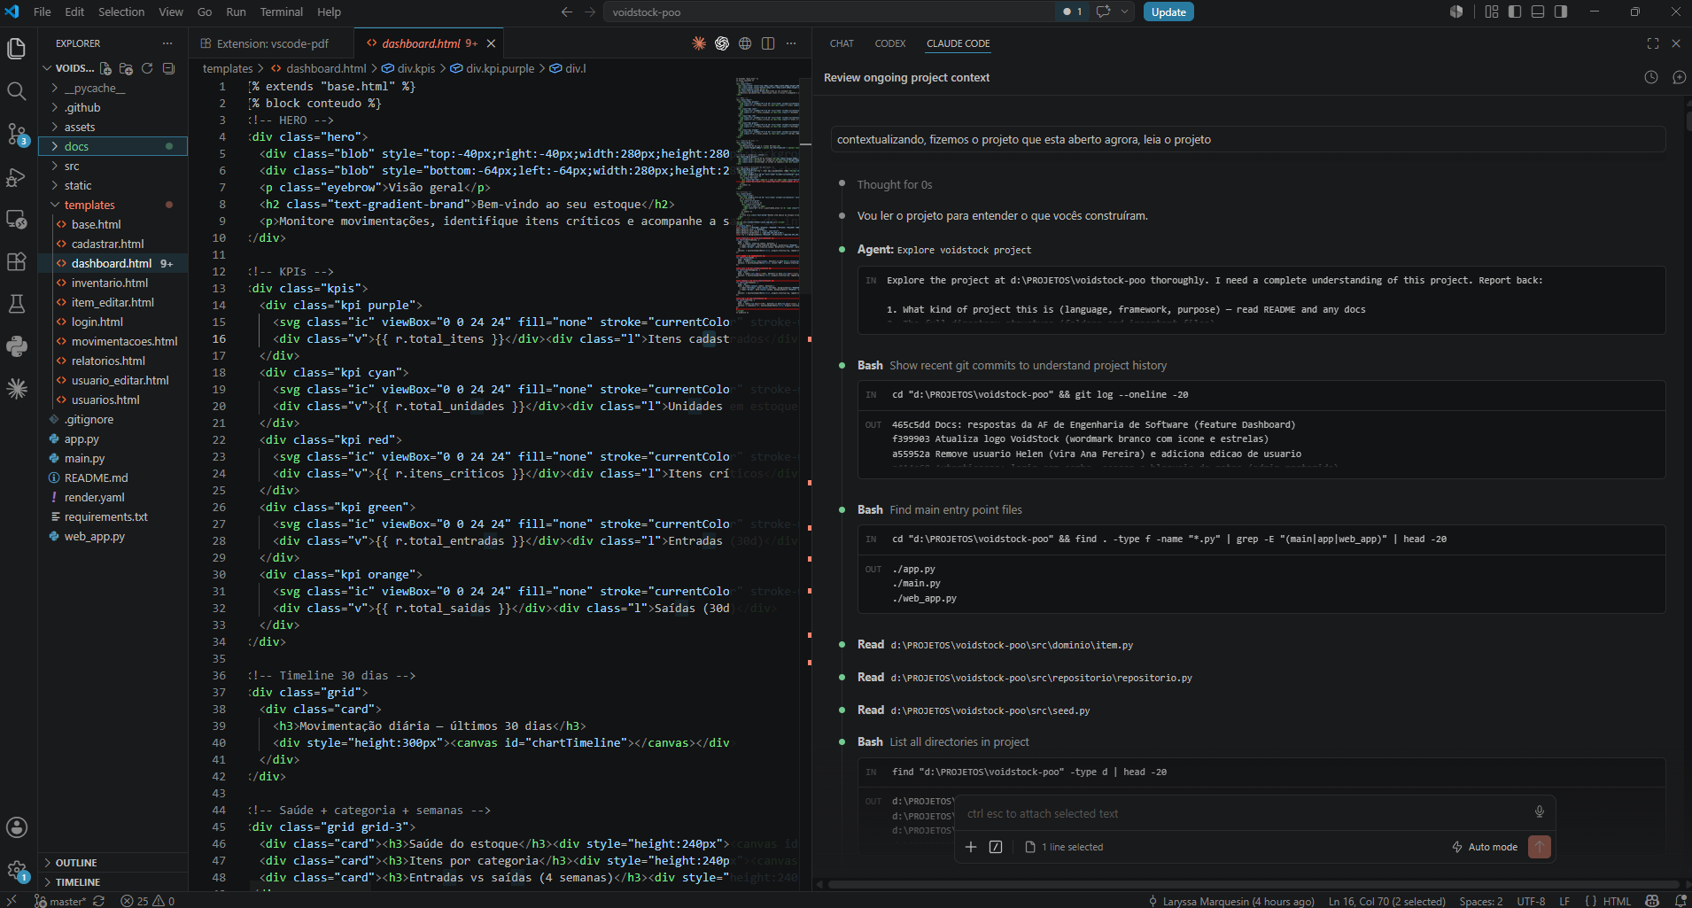
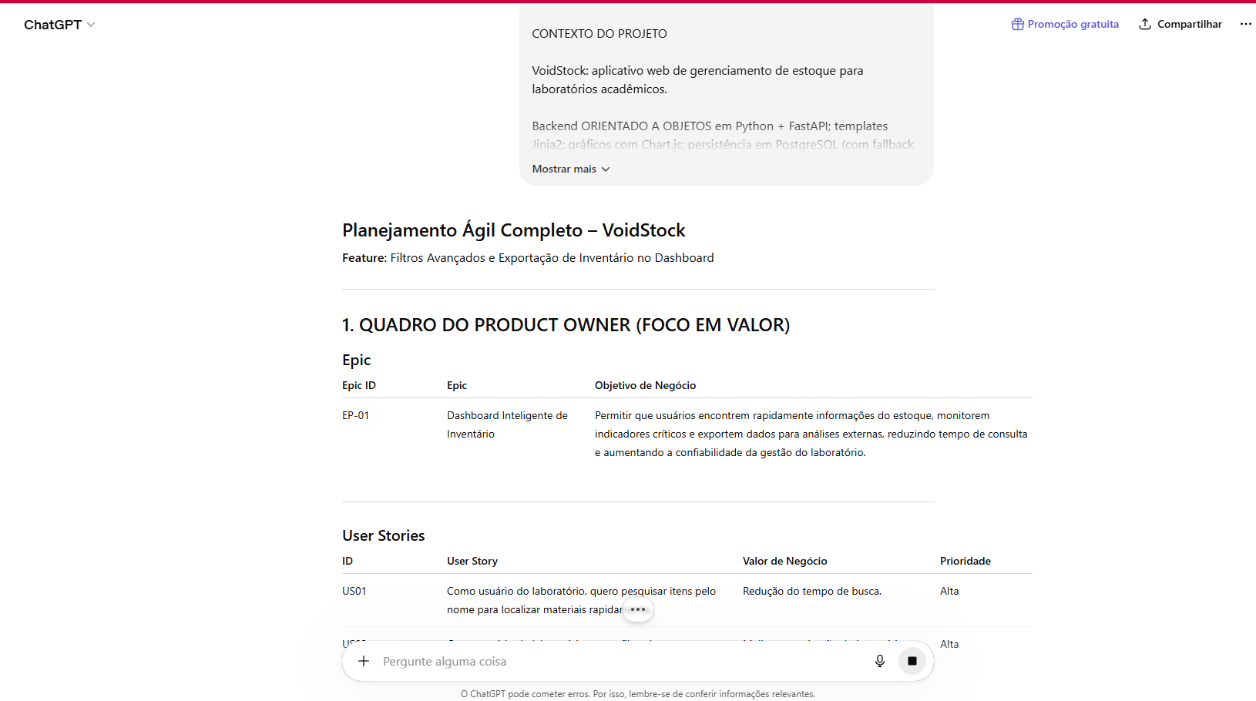

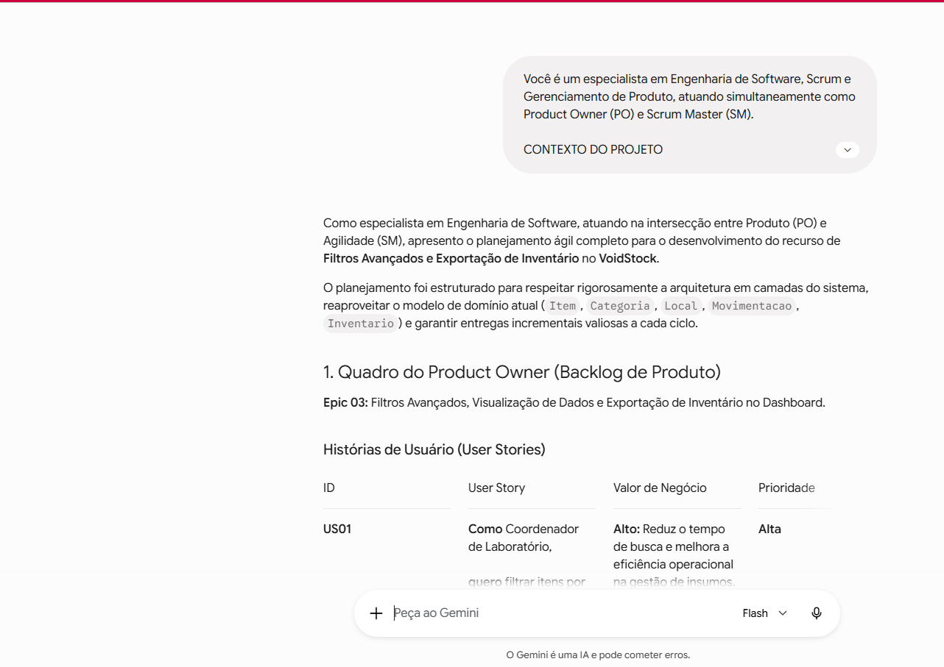

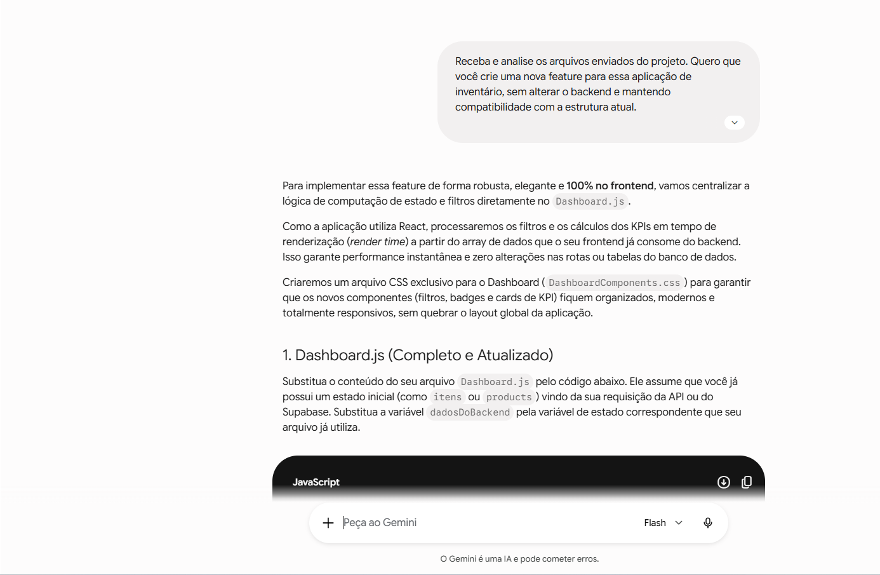
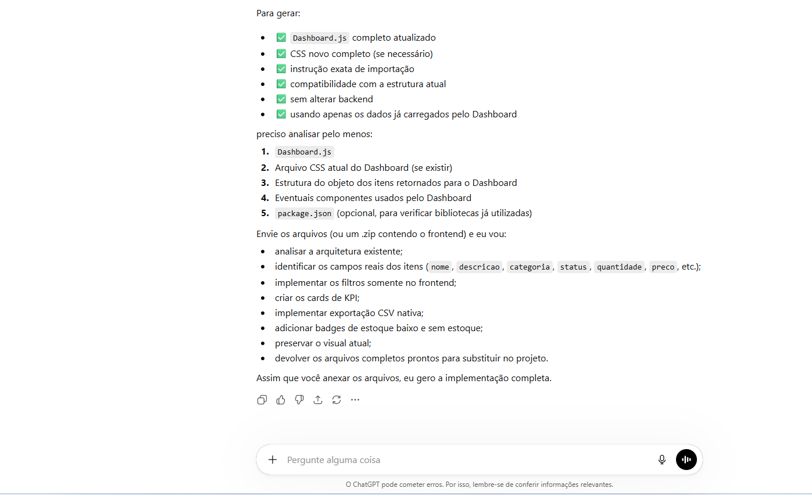
Mapa Questão → Critério de avaliação

Critério (peso) | Onde está
Validação da feature com usuários (1,5) | Q1
Planejamento Agile com IA (2,0) | Q2
Avaliação crítica do planejamento (2,0) | Q3 + Q3A
Qualidade técnica da implementação (2,0) | Q4 + Q7 (app rodando)
Avaliação arquitetural baseada em SOLID (1,5) | Q5
Refatoração e análise crítica das IAs (1,0) | Q6

